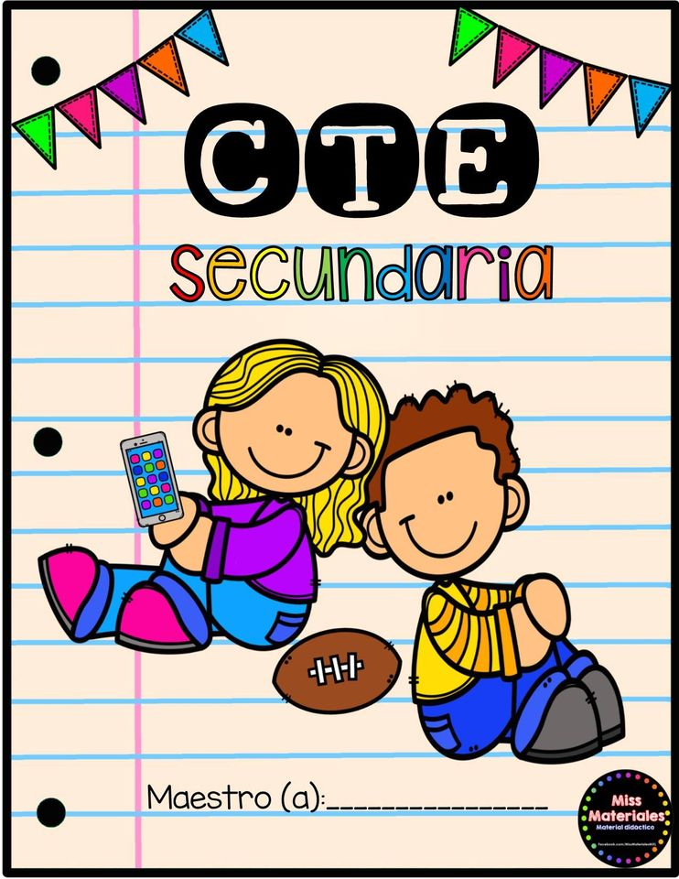

4°B

Cuaderno de notas científicas

Itzel Garcia Balderas

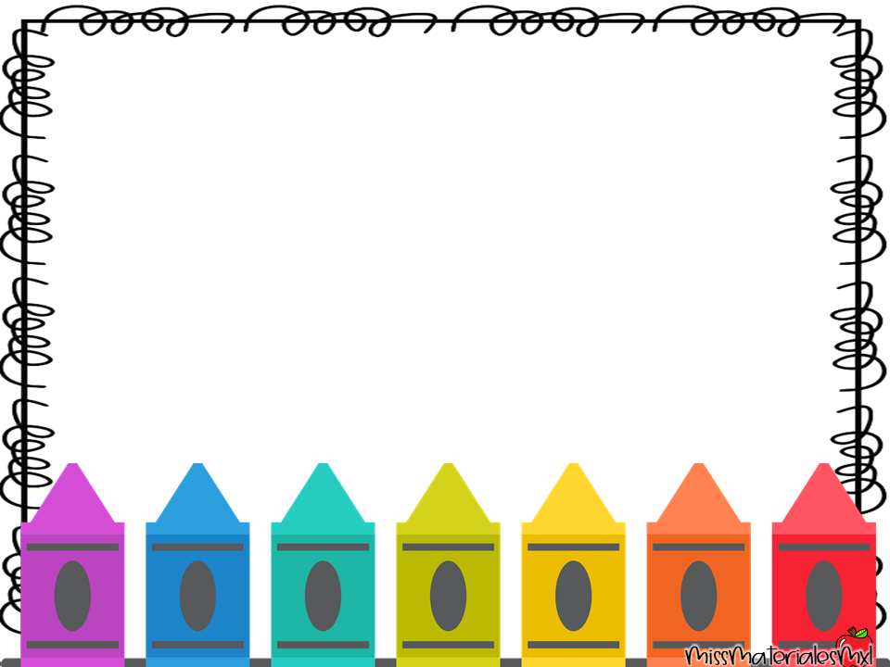

Viernes 04 de junio :

**¿Que es el medio ambiente?**

El medio ambiente es un sistema formado por elementos naturales y artificiales que están interrelacionados y que son modificados por la acción humana.

Se trata del entorno que condiciona la forma de vida de la sociedad y que incluye valores naturales, sociales y culturales que existen en un lugar y momento determinado.

Como parte de la [Responsabilidad Social](https://www.responsabilidadsocial.net/la-responsabilidad-social-que-es-definicion-concepto-y-tipos/), el medio ambiente, tiene otros conceptos íntimamente ligados como la [sustentabilidad](https://www.responsabilidadsocial.net/sustentabilidad-que-es-definicion-concepto-principios-y-tipos/) y la [sostenibilidad](https://www.responsabilidadsocial.net/sostenibilidad-que-es-definicion-concepto-tipos-y-ejemplos/) para asegurar nuestro futuro. Adicionalmente, tiene a la [economía circular](https://www.responsabilidadsocial.net/economia-circular-que-es-principios-objetivos-beneficios-y-ejemplos/) y el [valor compartido](https://www.responsabilidadsocial.net/category/noticias/valor-compartido/) para lograr impactar lo menos [posible](https://www.responsabilidadsocial.net/tag/posible/) al [medio ambiente](https://www.responsabilidadsocial.net/medio-ambiente-que-es-definicion-caracteristicas-cuidado-y-carteles/).

Explicación para niños:

El medio ambiente está formado por árboles, animales, plantas, casas, objetos como el aire, agua , suelo así como elementos sociales entre otros.

Link : https://www.responsabilidadsocial.net/medio-ambiente-que-es-definicion-caracteristicas-cuidado-y-carteles**/**

**.**

**.**